PRISJETIMO SE DIVLJIH ŽIVOTINJA NAŠIH ŠUMA!

ZADATAK:

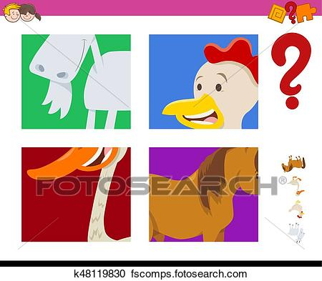
IMENUJ ILI DODAJ TRAŽENE SLIKE.
_________________________________________________________________

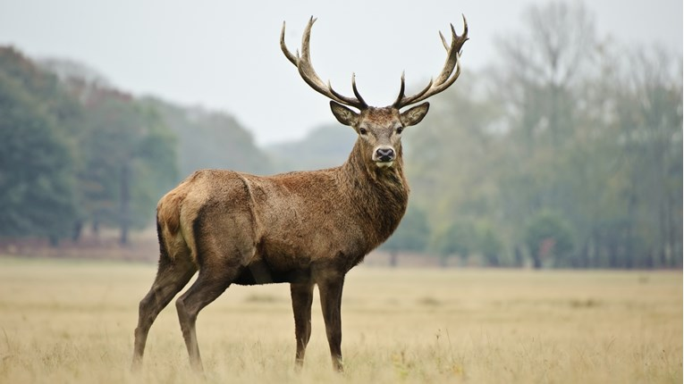
JELEN

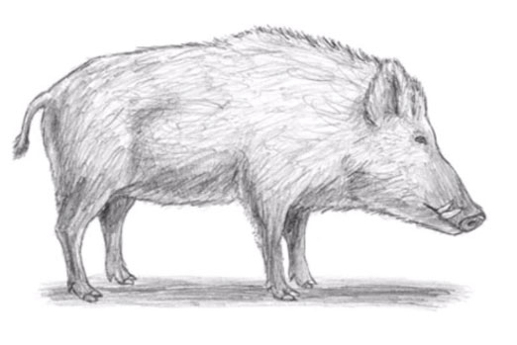
VEPAR

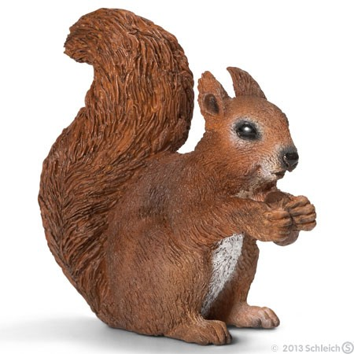
VJEVERICA
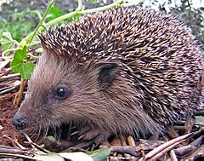
JEŽ

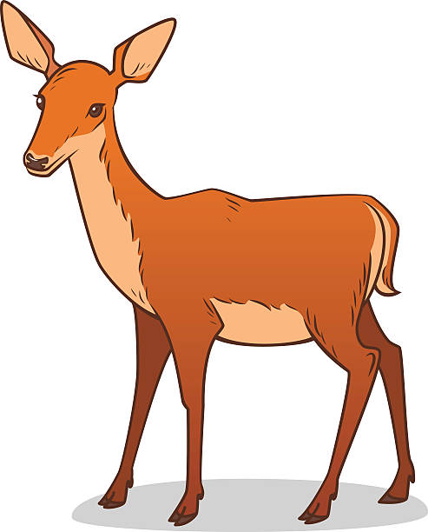
SRNA

ZEC

